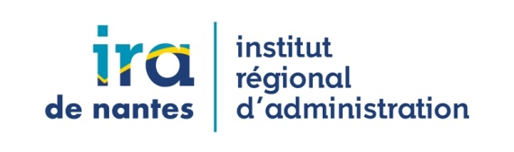

FICHE DE RENSEIGNEMENTS

à retourner avant le 20 avril 2023 à l’adresse : inscription.fci@ira-nantes.gouv.fr

FORMATION : Parcours de préparation au concours interne de l’IRA de Nantes 2023

Formation hybride et gratuite

En présentiel à l’IRA de Nantes : En distanciel :

4 jours en juin 2023 sur la plateforme interministérielle MENTOR

4 jours en septembre 2023

3 jours en novembre 2023

Oral blanc mi-déc 2023/janv 2024

Mme ☐ M. ☐ NOM : Prénom :
Catégorie : A⁺ ☐ A ☐ B ☐ C ☐
Administration d’affectation :
Adresse :

Fonctions exercées :
Date d’installation sur le poste : cliquer ici pour entrer une date

Tél. professionnel : Adresse mail :

Cette demande de formation fait-elle suite à votre entretien professionnel d’évaluation ? OUI ☐ NON ☐

A COMPLETER OBLIGATOIREMENT PAR LE SERVICE FORMATION DU STAGIAIRE

NOM et Prénom du responsable de formation :
Adresse du service formation :
Tél. professionnel : Adresse mail :

Typologie de la formation : préparation concours

Date : Cliquez ici pour entrer une date.  Je m’engage, si je suis retenu(e), à être présent(e) sur la totalité du stage  Signature du candidat | Avis et signature du supérieur hiérarchique  Nom du signataire | Signature du responsable de formation  Nom du signataire

